Рекомендації МОН щодо уникнення враження мінами і вибухонебезпечними предметами та поведінки у надзвичайній ситуації
FacebookTelegramTwitterGmailБільше...2
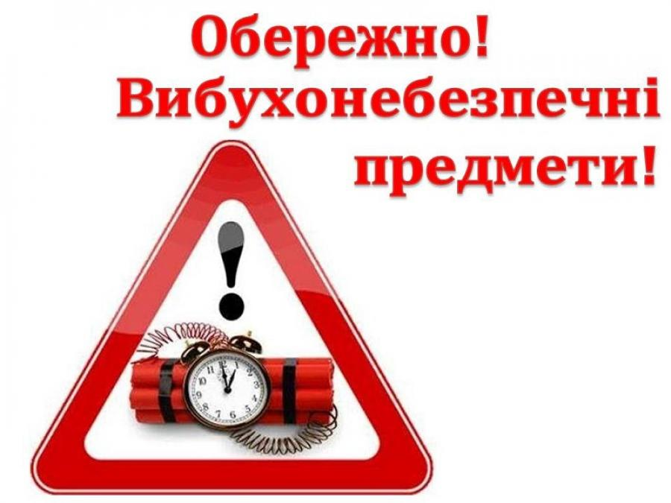
Відповідно до листа Міністерства освіти і науки України Про просвітницькі заходи з питань уникнення враження мінами і вибухонебезпечними предметами та поведінки у надзвичайній ситуації, Черкаський державний технологічний університет публікує Рекомендації МОН щодо уникнення враження мінами і вибухонебезпечними предметами та поведінки у надзвичайній ситуації.

Рекомендації
щодо уникнення враження мінами і вибухонебезпечними предметами та поведінки у надзвичайній ситуації
Під вибухонебезпечними предметами слід розуміти будь-які пристрої, засоби, підозрілі предмети, що здатні за певних умов вибухати.
До вибухонебезпечних предметів належать:
• вибухові речовини — хімічні з'єднання або суміші, здатні під впливом певних зовнішніх дій (нагрівання, удар, тертя, вибух іншого вибухового пристрою) до швидкого хімічного перетворення, що саморозповсюджується, з виділенням великої кількості енергії і утворенням газів.
• боєприпаси - вироби військової техніки одноразового вживання, призначені для враження живої сили супротивника. До боєприпасів належать:
- бойові частки ракет;
- авіаційні бомби;
- артилерійські боєприпаси (снаряди, міни);
- інженерні боєприпаси (протитанкові і протипіхотні міни);
- ручні гранати;
- стрілецькі боєприпаси (набої до пістолетів, карабінів, автоматів тощо);
• піротехнічні засоби:
- патрони (сигнальні, освітлювальні, імітаційні, спеціальні);
- вибухові пакети;
- петарди;
• ракети (освітлювальні, сигнальні);
- гранати;
- димові шашки.
• саморобні вибухові пристрої
- пристрої, в яких застосований хоча б один елемент конструкції саморобного виготовлення:
- саморобні міни-пастки;
- міни-сюрпризи, що імітують предмети домашнього побуту, дитячі іграшки або речі, що привертають увагу.
Зазвичай, при знаходженні серійних мін, снарядів, гранат дорослі негайно викликають фахівців, які огороджують район і знешкоджують небезпечні знахідки. Інша справа – діти. Природна цікавість спонукає їх до небезпечний експериментів. Діти підкладають боєприпаси у багаття, випробують їх на міцність ударами, намагаються розібрати, приносять додому, у двір, до школи. Тому так важливо пояснити учням наслідки подібних дій, навчити правилам поведінки у таких ситуаціях.
У разі знаходження вибухонебезпечного пристрою ЗАБОРОНЕНО:
- наближатися до предмета;
- пересувати його або брати до рук;
- розряджати, кидати, вдаряти по ньому;
- розпалювати поряд багаття або кидати до нього предмет;
- приносити предмет додому, у табір, до школи.
Необхідно негайно повідомити поліцію або дорослих про знахідку!
Під час прогулянок та подорожей необхідно бути обачним і дотримуватися правил:
1) ретельно вибирати місце для багаття, - на достатній відстані від траншей і окопів, що залишилися після військових дій;
2) перед розведенням багаття в радіусі п'яти метрів перевірити ґрунт на наявність вибухонебезпечних предметів щупом (або обережно зняти лопатою верхній шар ґрунту, перекопати землю на глибину 40-50 см);
3) розпалювати вогнище на місцях старих багатть не завжди безпечно, адже там можуть виявитися підкинуті військові «трофеї» або такі, що не вибухнули;
4) у жодному випадку не підходити до знайдених багать, що горять (особливо вночі). В цьому багатті може виявитися предмет, що може вибухнути.
Практично всі вибухові речовини чутливі до механічних дій і нагрівання. Поводження з ними вимагає граничної уваги і обережності.
Слід пам’ятати, що розмінуванням, знешкодженням або знищенням вибухонебезпечних предметів займаються тільки підготовлені фахівці – сапери, допущені до цього виду робіт.
Однією з серйозних загроз сучасного суспільства є тероризм. Майже щоденно здійснюються терористичні акти, унаслідок яких гинуть люди. Більшість цих злочинів здійснюються з використанням вибухових пристроїв. Нерідко це саморобні, нестандартні пристрої, що їх складно виявити, знешкодити або ліквідувати. Злочинці зазвичай поміщають їх в звичайні портфелі, сумки, банки, пакунки і потім залишають у багатолюдних місцях. У такому разі важко відрізнити сумку з вибухівкою від такої ж сумки, залишеної забудькуватим пасажиром у громадському транспорті. Часто такі міни-пастки мають досить привабливий вигляд. Відомі випадки застосування їх у авторучках, мобільних телефонах, гаманцях, дитячих іграшках.
Тому бездоглядні предмети в транспорті, кінотеатрі, магазині, на вокзалі тощо вимагають особливої уваги.
Є декілька ознак, що дозволяють припустити, що маємо справу з вибуховим пристроєм. Слід звертати увагу на:
- припаркований біля будівлі автомобіль, власник якого невідомий або державні номери якого не знайомі мешканцям, а також коли автомобіль давно непорушно припаркований;
- наявність у знайденому механізмі антени або приєднаних до нього дротів;
- звуки, що лунають від предмету (цокання годинника, сигнали через певний проміжок часу), мигтіння індикаторної лампочки;
- наявність джерел живлення на механізмі або поряд з ним (батарейки, акумулятори тощо);
- наявність розтяжки дротів або дротів, що тягнуться від механізму на велику відстань.
Якщо знайдений предмет видається підозрілим, потрібно повідомити про нього працівників поліції чи ДСНС.
Якщо знайдено забуту річ у громадському транспорті, доречно опитати людей, які знаходяться поряд. Бажано встановити, кому річ належить або хто міг її залишити. Якщо господаря встановити не вдається, потрібно негайно повідомити про знахідку водія (кондуктора). У разі знаходження підозрілого предмета у під'їзді будинку, потрібно опитати сусідів, можливо, він належить їм. У разі неможливості встановити власника — негайно повідомити про знахідку до найближчого відділення поліції, до військкомату, органів місцевого самоврядування, підрозділу ДСНС за телефоном «101» та «102».
Якщо підозрілий предмет знайдено в установі, потрібно негайно повідомити про знахідку адміністрацію.
У разі знаходження вибухонебезпечного пристрою:
1) негайно повідомити чергові служби органів внутрішніх справ, цивільного захисту;
2) не підходити до предмету, не торкатися і не пересувати його, не допускати до знахідки інших людей;
3) припинити всі види робіт в районі виявлення вибухонебезпечного предмету;
4) не користуватися засобами радіозв’язку, мобільними телефонами (вони можуть спровокувати вибух);
5) дочекатися прибуття фахівців; вказати місце знахідки та повідомити час її виявлення.
У випадку, коли в будинку знайдено вибуховий пристрій та здійснюється евакуація:
- одягніть одяг з довгими рукавами, щільні брюки і взуття на товстій підошві (це може захистити від осколків скла);
- візьміть документи (паспорт, свідоцтво про народження дітей тощо), гроші;
- під час евакуації слідуйте маршрутом, вказаним органами, що проводять евакуацію;
- не намагайтеся скоротити шлях, тому що деякі райони або зони можуть бути закриті для пересування;
- тримайтеся подалі від обірваних ліній енергопостачання.
Якщо будинок (квартира) опинилися поблизу епіцентру вибуху:
- обережно обійдіть всі приміщення, щоб перевірити чи немає витоків води, газу, спалахів тощо. У темряві в жодному випадку не запалюйте сірника або свічки - користуйтеся ліхтариком;
- негайно вимкніть всі електроприлади, перекрийте газ, воду;
- з безпечного місця зателефонуйте рідним та близьким і стисло повідомте про своє місцезнаходження, самопочуття;
- перевірте, чи потребують допомоги сусіди.
Опинившись поблизу вибуху, стримайте свою цікавість і не намагайтеся наблизитись до епіцентру, щоб розгледіти або допомогти рятівникам. Найкраще, що можна зробити – залишити небезпечне місце. До того ж, варто знати, що зловмисники часто встановлюють вибухові пристрої парами, щоб, через деякий час після вибуху першої з них, пролунав другий вибух. Зловмисники розраховують на те, що після першого вибуху на його місці зберуться люди, у тому числі й представники силових структур, і при повторному вибуху жертв буде набагато більше.
Отож:
- не слід робити самостійно жодних маніпуляцій із знахідками або підозрілими предметами, що можуть виявитися вибуховими пристроями;
- виявивши річ без господаря, треба звернутися до працівника міліції або іншого посадовця; не можна торкатися знахідки;
- не користуйтеся мобільним та радіозв’язком поблизу підозрілої знахідки.
Для поштової кореспонденції з пластиковою міною характерна надмірна товщина, пружність, вага не менше 50 г і ретельна упаковка. На конверті можуть бути різні плями, проколи, можливий специфічний запах. Повинно насторожити настирне бажання вручити лист неодмінно в руки адресата і надписи на кшталт: «розкрити тільки особисто», «особисто в руки», «секретно» тощо. Підозрілий лист не можна відкривати, згинати, нагрівати або опускати у воду.
Поради керівнику закладу освіти:
У воєнний час може бути багато випадків телефонних повідомлень про замінування приміщень та виявлення підозрілих предметів, що можуть виявитися вибуховими пристроями.
На такий випадок пропонуємо заходи попереджувального характеру:
• посилити пропускний режим при вході і в'їзді на територію закладу, пильнувати системи сигналізації і відеоспостереження;
• проводити обходи території закладу і періодичну перевірку складських приміщень на предмет своєчасного виявлення вибухових пристроїв або підозрілих предметів;
• організувати проведення спільних із працівниками цивільного захисту, правоохоронних органів інструктажів і практичних занять з питань дій у разі загрози або виникнення надзвичайних подій.
У разі виявлення підозрілого предмета працівниками чи здобувачами закладу освіти потрібно негайно повідомити правоохоронні органи, територіальні органи управління з питань цивільного захисту.
До прибуття оперативно-слідчої групи керівник закладу освіти повинен дати вказівку співробітникам знаходитися на безпечній відстані від знайденого предмета.
У разі потреби – евакуйовувати людей згідно плану евакуації. Потрібно забезпечити можливість безперешкодного під'їзду до місця виявлення підозрілого предмету автомашин правоохоронних органів, співробітників територіальних органів управління з питань цивільного захисту, пожежної охорони, невідкладної медичної допомоги, служб експлуатації, забезпечити присутність осіб, що знайшли знахідку, до прибуття оперативно-слідчої групи.
У всіх випадках керівник закладу освіти дає вказівку не наближатися, не чіпати, не розкривати і не переміщати підозрілу знахідку, фіксує час її виявлення.
Правила безпечної поведінки у надзвичайних ситуаціях.
1. У разі загрози ураження стрілецькою зброєю:
- закрити штори або жалюзі, заклеїти вікна паперовими стрічками для зниження ураження фрагментами скла;
- вимкнути світло, закрити вікна та двері;
- зайняти місце на підлозі в приміщенні, що не має вікон на вулицю (ванна кімната, передпокій);
- інформувати різними засобами про небезпеку близьких чи знайомих.
2. У разі загрози чи ведення бойових дій:
- закрити штори або жалюзі, заклеїти вікна паперовими стрічками для зменшення ураження фрагментами скла. Вимкнути живлення, закрити воду і газ, загасити (вимкнути) пристрої для опалення;
- взяти документи, гроші і продукти, предмети першої необхідності, медичну аптечку;
- відразу залишити житловий будинок, сховатися у підвалі або у найближчому сховищі;
– попередити сусідів про небезпеку, допомогти людям похилого віку і дітям;
- без крайньої необхідності не залишати безпечне місце перебування;
- проявляти крайню обережність; не варто панікувати.
3. Якщо стався вибух:
- уважно озирнутися навколо, щоб з’ясувати вірогідність небезпеки подальших обвалів і вибухів, чи не висить з руїн розбите скло, чи не потрібна комусь допомога;
- якщо є можливість – спокійно вийти з місця пригоди. Опинившись під завалами – подавати звукові сигнали. Пам’ятайте, що за низької активності людина може вижити без води упродовж п’яти днів;
- виконати всі інструкції рятувальників.
4. Під час повітряної небезпеки:
- відключити живлення, закрити воду і газ;
- загасити (вимкнути) пристрої для опалення;
- взяти документи, гроші і продукти, предмети першої необхідності, аптечку;
- попередити про небезпеку сусідів і, у разі необхідності надати допомогу людям похилого віку та хворим;
- дізнатися, де знаходиться найближче до укриття. Переконатися, що шлях до нього вільний і укриття знаходиться у придатному стані;
- як якнайшвидше дійти до захисних споруд або сховатися на місцевості. Дотримуватися спокою і порядку. Без крайньої необхідності не залишати безпечного місця перебування. Слідкувати за офіційними повідомленнями.
5. Під час масових заворушень:
- зберігати спокій і розсудливість;
- під час знаходження на вулиці – залишити місце масового скупчення людей, уникати агресивно налаштованих людей;
- не піддаватися на провокації; - надійно зачиняти двері. Не підходити до вікон і не виходити на балкон. Без крайньої необхідності не залишати приміщення.
6. Якщо Вас захопили у заручники і Вашому життю є загроза:
- постаратися запам’ятати вік, зріст, голос, манеру говорити, звички інші особливі риси злочинців, що може допомогти їх пошуку;
- за першої нагоди постаратися сповістити про своє місцезнаходження рідним або поліції;
- намагатися бути розсудливим, спокійним, миролюбним, не піддавати себе ризику;
- якщо злочинці знаходяться під впливом алкоголю або наркотиків, намагатися уникати спілкування з ними, оскільки їхні дії можуть бути непередбачуваними;
- не підсилювати агресивність злочинців своєю непокорою, сваркою або опором;
- виконувати вимоги терористів, не створюючи конфліктних ситуацій, звертатися за дозволом для переміщення, відвідання вбиральні тощо;
- уникати будь-яких обговорень, зокрема політичних тем, зі злочинцями;
- нічого не просити, їсти все, що дають;
- якщо Ви тривалий час знаходитеся поряд зі злочинцями, постаратися встановити з ними контакт, визвати гуманні почуття;
- уважно слідкувати за поведінкою злочинців та їхніми намірами, бути готовими до втечі, пересвідчившись у високих шансах на успіх;
- спробувати знайти найбільш безпечне місце у приміщенні, де знаходитесь і де можна було б захищати себе під час штурму терористів (кімната, стіни і вікна якої виходять не на вулицю – ванна кімната або шафа). У разі відсутності такого місця – падати на підлогу за будь-якого шуму або у разі стрільбі;
- при застосуванні силами спеціального призначення сльозогінного газу, дихати через мокру тканину, швидко і часто блимаючи, викликаючи сльози;
- під час штурму не брати до рук зброю терористів, щоб не постраждати від штурмуючих, які стріляють по озброєних людях;
- під час звільнення виходити швидко, речі залишати там, де вони знаходяться, через ймовірність вибуху або пожежі, беззаперечно виконувати команди групи захоплення.
7. При проведенні тимчасової евакуації цивільного населення з небезпечної зони:
- взяти документи, гроші й продукти, необхідні речі, лікарські засоби;
- за можливості, надати допомогу пенсіонерам, людям з обмеженими можливостями;
- дітям дошкільного віку вкласти до кишені або прикріпити до одягу записку, де зазначається ім’я, прізвище, домашня адреса, а також прізвище матері та батька;
- переміщатися за вказаною адресою. У разі необхідності – звернутися за допомогою до поліції та медичних працівників.

